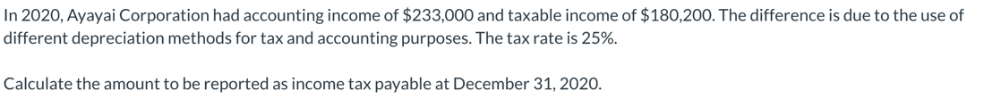

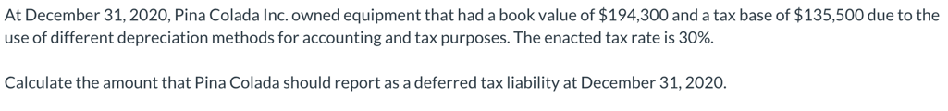

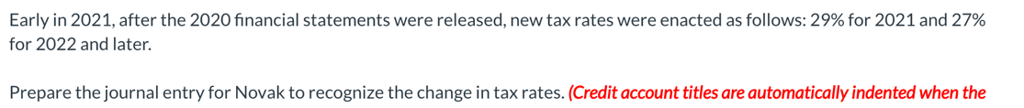

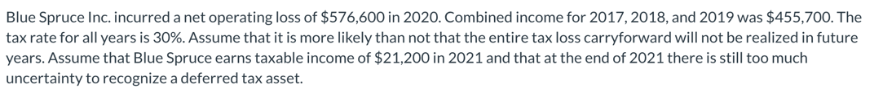





文本

